|  |  |  |  |
| --- | --- | --- | --- |
|  | **CONTROL ELÉCTRICO Y ACCIONAMIENTOS** | | |
| **PARCIAL SIMULACRO** | | **LABORATORIO DE MEDICIONES** | |
| **Apellido y Nombre:** | | | **T1** |

1. Un amperímetro de resistencia interna 0,1 Ω, puede medir directamente una intensidad de corriente de 5 A. Calcular la resistencia para ampliar el rango de medición a 50 A.
2. Un voltímetro de clase 0,2 tiene un alcance de 300 V ¿Cuál es el máximo error absoluto del instrumento?
3. Explique en un párrafo de 5 oraciones, las características del instrumento electrodinámico como vatímetro.
4. Explique la importancia de la medición de la resistencia de aislación. ¿Qué valores son aceptados por IEC? ¿En qué ámbito de aplicación debe medirse la resistencia de aislación en suelos y paredes? ¿Cómo se realiza dicha medición y qué valores son aceptados por IEC?
5. Interprete los resultados de las muestras A,B,C y D que se observan a continuación:

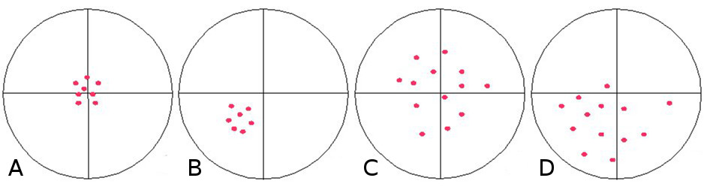

**Criterios de evaluación de la cátedra**

1. Profundidad en el abordaje de los conceptos teóricos correspondientes a cada tema propuesto.

2. Síntesis del tema, apelando a la explicación de los conceptos principales.

3. Claridad en la exposición.

4. Rigurosidad metodológica para la resolución de problemas.

RESPUESTAS